Pour chaque document, on cherche : Type, Titre, Auteur, Date
Document
Type
Titre
Auteur
Date

Comment l’écriture est-elle apparue ?
L’écriture est apparue vers 3 000 avant JC. Une des premières écritures était constituée de pictogrammes Elle a évolué en signes cunéiformes. Les égyptiens ont inventé les hiéroglyphes. L’alphabet a ensuite été inventé par les Phéniciens. Les Grecs y ont ajouté les voyelles et nous ont transmis cette invention.

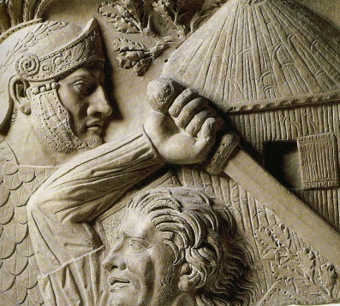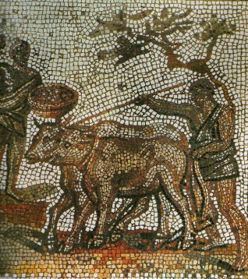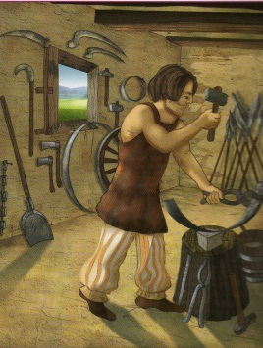
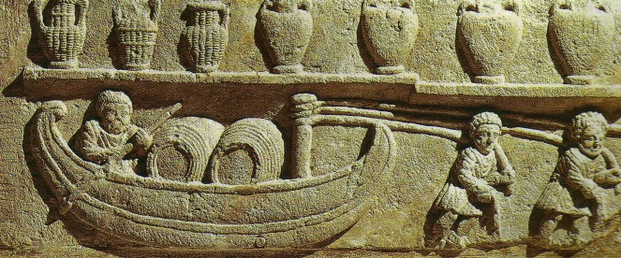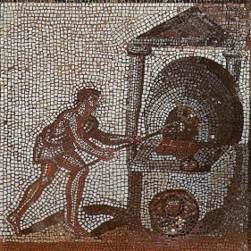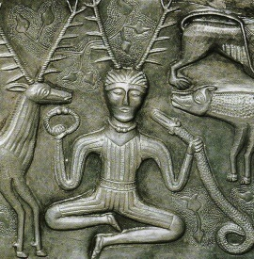
Pour chaque document, on cherche : Type, Titre, Auteur, Date
Document
Type
Titre
Auteur
Date
Comment l’écriture est-elle apparue ?
L’écriture est apparue vers 3 000 avant JC. Une des premières écritures était constituée de pictogrammes Elle a évolué en signes cunéiformes. Les égyptiens ont inventé les hiéroglyphes. L’alphabet a ensuite été inventé par les Phéniciens. Les Grecs y ont ajouté les voyelles et nous ont transmis cette invention.

